1、登陆github并进入设置页面：



2、添加 SSH Key：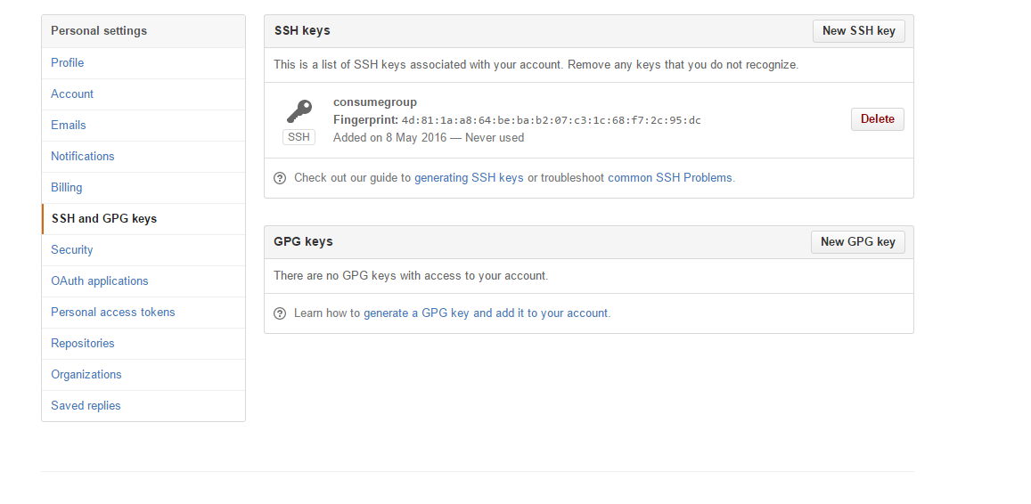

3、通过TortoiseGit生成SSH key：

在程序中搜索Puttygen



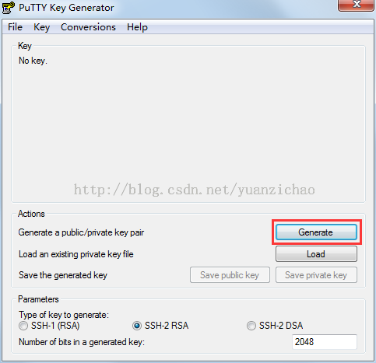

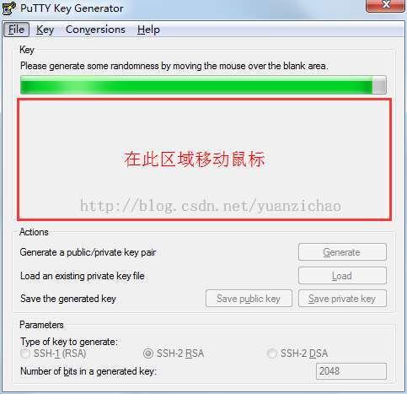

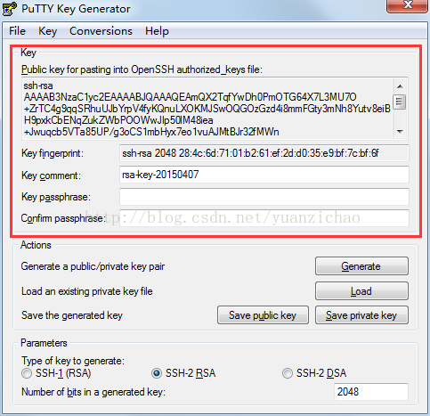

点击 Save private key 保存密钥（暂时不要关闭Puttygen下面还要用到），

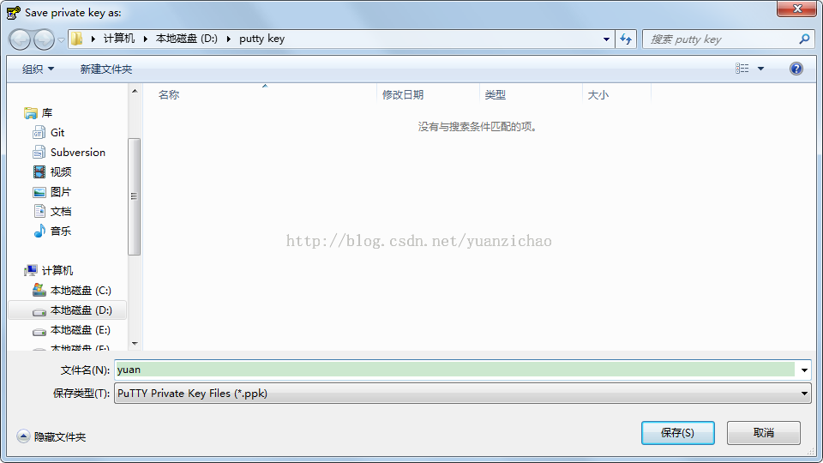

4、复制Puttygen 软件生成的Public Key 至 GitHub的添加SSH Key窗口：

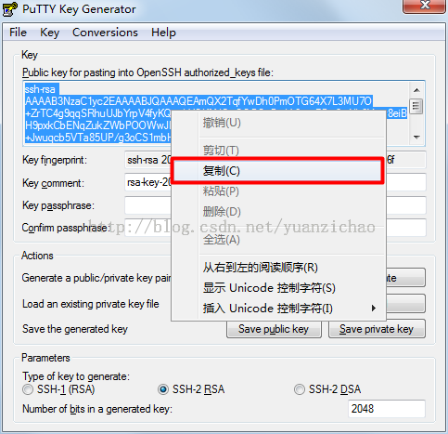

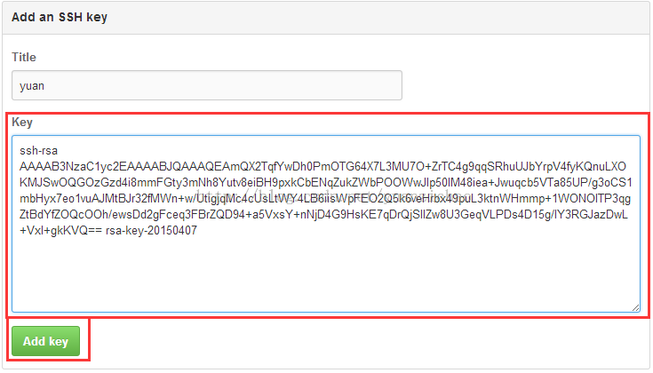

于是在SSH keys那块就出现了我们已经创建的SSH keys

